 | NIP 525-000-88-96  REGON 000326345 | INSTYTUT NAUK GEOLOGICZNYCH  POLSKIEJ AKADEMII NAUK  INSTITUTE OF GEOLOGICAL SCIENCES  POLISH ACADEMY OF SCIENCES
00-818 Warszawa, ul. Twarda 51/55 | tel. (+48 22) 697-87-00; fax (+48 22) 620-62-23; e-mail: ingpan@twarda.pan.pl; http://www.ing.pan.pl
Kraków, dnia 17.03.2023 r.
ZAPYTANIE OFERTOWE
Instytut Nauk Geologicznych Polskiej Akademii Nauk z siedzibą w Warszawie zwraca się z prośbą o złożenie oferty cenowej zgodnie z przedstawionymi wymogami:

- Przedmiot zamówienia
Przedmiotem zamówienia jest dostawa 2 okienek szafirowych osadzonych na flanszach CF63 wysuniętych na ok. 4.3 cm o średnicy prześwitu min. 4.7 cm, wykonanych wg poniższego schematu:
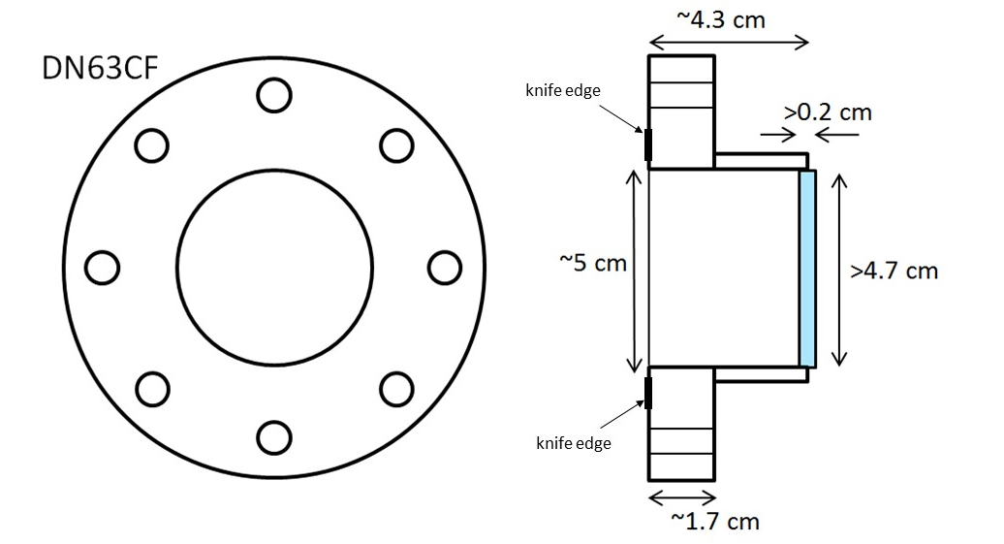
Okienka powinny być szczelne dla ultrawysokiej próżni i być wykonane przez firmę specjalizującą się w technologii próżniowej.

- Termin realizacji zamówienia 31.05.2023 r
- Kryteria oceny ofert: cena 100%
- Wymagania co do oferty cenowej:
Oferta powinna zawierać min. opis produktu pozwalający zweryfikować zgodność z wymogami Zamawiającego oraz wartości netto i brutto oferowanej ceny.
- Osoba uprawniona do kontaktu: Pan/Pani Zuzanna Ciesielska, tel. 693197888, adres e-mail: ndciesie@cyf-kr.edu.pl
- Termin złożenia oferty: 24.03.2023 r.
- Sposób złożenia oferty: elektronicznie na adres poczty ndciesie@cyf-kr.edu.pl
- Wykluczenia:
Zamawiający wykluczy z postępowania wykonawcę na zasadach określonych w art. 7 ustawy o szczególnych rozwiązaniach w zakresie przeciwdziałania wspieraniu agresji na Ukrainę oraz służących ochronie bezpieczeństwa narodowego z dnia 13 kwietnia 2022 r. (Dz.U. z 2022 r. poz. 835), tj. wykonawcę:
1) wymienionego w wykazach określonych w rozporządzeniu 765/2006 i rozporządzeniu 269/2014 albo wpisanego na listę na podstawie decyzji w sprawie wpisu na listę rozstrzygającej o zastosowaniu środka, o którym mowa w art. 1 pkt 3 ww. ustawy;
2) którego beneficjentem rzeczywistym w rozumieniu ustawy z dnia 1 marca 2018 r.
o przeciwdziałaniu praniu pieniędzy oraz finansowaniu terroryzmu (Dz.U. z 2022 r. poz. 593
i 655) jest osoba wymieniona w wykazach określonych w rozporządzeniu 765/2006
i rozporządzeniu 269/2014 albo wpisana na listę lub będąca takim beneficjentem rzeczywistym od dnia 24 lutego 2022 r., o ile została wpisana na listę na podstawie decyzji w sprawie wpisu na listę rozstrzygającej o zastosowaniu środka, o którym mowa w art. 1 pkt 3 ww. ustawy;
3) którego jednostką dominującą w rozumieniu art. 3 ust. 1 pkt 37 ustawy z dnia 29 września 1994 r. o rachunkowości (Dz.U. z 2021 r. poz. 217, 2105 i 2106) jest podmiot wymieniony w wykazach określonych w rozporządzeniu 765/2006 i rozporządzeniu 269/2014 albo wpisany na listę lub będący taką jednostką dominującą od dnia 24 lutego 2022 r., o ile został wpisany na listę na podstawie decyzji w sprawie wpisu na listę rozstrzygającej o zastosowaniu środka, o którym mowa w art. 1 pkt 3 ww. ustawy.

Niniejsze zapytanie ofertowe nie stanowi zobowiązania Instytutu do zawarcia umowy. Wybór oferty zostanie dokonany zgodnie z przedstawionymi kryteriami oceny ofert.

INQUIRY
Institute of Geological Sciences of Polish Academy of Sciences, Warsaw - Cracow Research Centre kindly invites to submit a price offer (using Attachment 1) in accordance with the following requirements:
1. Description of the object of contracting
The subject of the order is a delivery of a two re-entrant sapphire viewports made according to the following scheme on DN63CF flange:
Viewports should be tight in ultra-high vacuum and the company should specialize in production of vacuum components.

2. Extension of contract: until May 31, 2023
3. Award criteria: price 100%
4. Requirements:
An offer at least should contain product specification that can be verified with given requirements and net and gross values of the offered price.
5. The person authorized to communicate with Contractors: Zuzanna Ciesielska, tel. 693197888, ndciesie@cyf-kr.edu.pl
6. The deadline for submitting the offer: March 24, 2020
7. An offer should be submitted electronically at the e-mail address: ndciesie@cyf-kr.edu.pl
This inquiry does not oblige the Institute to conclude the contract. Selection of the offer will be made in accordance with the evaluation criteria specified above.

